|  |
| --- |
| Муниципальное автономное общеобразовательное учреждение  **«Средняя общеобразовательная школа № 85»** |
| 650071, г. Кемерово, ж-р Лесная Поляна, проспект В.В. Михайлова, 5.  E-mail.: [school85.info](mailto:mail@school85.info)@mail.ru, тел. 780685 |

**

**Выращивание драконьего фрукта в комнатных условиях.**

Проект

Выполнил:

Галушкин Арсений,

учащийся 6 «В» класса

МАОУ «СОШ №85»

Научный руководитель:

Цыганкова Ю. О.,

учитель биологии

2025

Оглавление

I.Введение…………………………………….……………………………………3

II.Разновидности питахайи.……………..……………………………………….4

1.Белая питахайя……………………………………………….4

2.Красная питахайя ……..……………………………………………….4

3.Желтая Питахайя……………………………5

III. Противопоказания к употреблению Питахайи………………………..…….6

IV. Выращивание Питахайи в комнатных условиях. Практическая часть……………………………………………………............7

V.Заключение……………………………………………………………………...9

VI.Литература и источники………………………………………………………9

VII.Приложение………………………………………………………………….10

1. **Введение.**

Питахайя - этот экзотический фрукт уникальной формы всё чаще приобретает популярность среди любителей комнатных растений. Его добавляют не только в пищу, но и используют в качестве украшения на столах. Питахайя обладает душистым запахом и уникальным внешним видом, который позволяет дополнительно подчеркнуть всю эстетику создавшегося торжества. Питахайя является растением эпифитом, который относится к семейству кактусовые. Благодаря своим уникальным биологическим свойствам он способен прикрепляться к другим растениям и продолжать расти, используя их тело исключительно в качестве опоры.

В народе питахайю называют драконьим фруктом. Такое название было получено неспроста. Оно связано с давней мифической легендой, которая гласит о том, что в давние времена поселения людей были подвергнуты страшным нападениям со стороны огнедышащих крылатых драконов. Они сжигали все на своем пути, оставляя после себя один большущий пепел. Очевидцы, которым удалось выжить, утверждали, что потоки огня, поступавшие из пасти драконов, периодически сменялись красными шарами с гладкими внешними наростами. Отсюда и пошло его второе название.

**I.** Условия умеренного климата являются неблагоприятными для данного растения и поэтому в России его принято выращивать в домашних условиях с соблюдением определенных требований. В магазинах он также встречается достаточно редко и обладает высокой стоимостью. Таким образом, объектом моего исследования стало растение Питахайя.

**Объект:**

Питайя вида *[Hylocereus undatus](https://ru.wikipedia.org/wiki/%D0%93%D0%B8%D0%BB%D0%BE%D1%86%D0%B5%D1%80%D0%B5%D1%83%D1%81_%D0%B2%D0%BE%D0%BB%D0%BD%D0%B8%D1%81%D1%82%D1%8B%D0%B9" \o "Гилоцереус волнистый)* , или **питаха́йя**

**Предмет исследования:**

Возможность выращивания Питахайи в комнатных условиях.

**Цель:**

Выращивание Питахайи в комнатных условиях с помощью семян.

**Задачи:**

1. Изучить: особенности данного растения;
2. Установить: насколько быстро прорастают семена питахайии в комнатных условиях;
3. Выяснить с помощью литературных источников, какие существуют советы по уходу за данным растением;
4. Узнать, что можно приготовить из плодов Питахайи.

**Проблема:**

Возможно ли вырастить в комнатных условиях Питахайю.

**Гипотеза:**

Можно предположить, что в комнатных условиях возможно проращивание Питахайи с помощью семян.

**Методы исследования:** наблюдение; эксперимент, анализ литературных источников.

**2. Разновидности Питахайи.**

Питайя вида *[Hylocereus undatus](https://ru.wikipedia.org/wiki/%D0%93%D0%B8%D0%BB%D0%BE%D1%86%D0%B5%D1%80%D0%B5%D1%83%D1%81_%D0%B2%D0%BE%D0%BB%D0%BD%D0%B8%D1%81%D1%82%D1%8B%D0%B9" \o "Гилоцереус волнистый)* , или **питаха́йя**, — общее название [плодов](https://ru.wikipedia.org/wiki/%D0%A4%D1%80%D1%83%D0%BA%D1%82" \o "Фрукт) нескольких видов [кактусов](https://ru.wikipedia.org/wiki/%D0%9A%D0%B0%D0%BA%D1%82%D1%83%D1%81%D0%BE%D0%B2%D1%8B%D0%B5" \o "Кактусовые) из родов *[Hylocereus](https://ru.wikipedia.org/wiki/%D0%93%D0%B8%D0%BB%D0%BE%D1%86%D0%B5%D1%80%D0%B5%D1%83%D1%81" \o "Гилоцереус)* и *[Stenocereus](https://ru.wikipedia.org/w/index.php?title=%D0%A1%D1%82%D0%B5%D0%BD%D0%BE%D1%86%D0%B5%D1%80%D0%B5%D1%83%D1%81&action=edit&redlink=1" \o "Стеноцереус (страница отсутствует))*. Английское общеупотребительное название этих плодов — *dragon fruit* («драконий фрукт»).

Растения этих родов — вьющиеся [эпифитные](https://ru.wikipedia.org/wiki/%D0%AD%D0%BF%D0%B8%D1%84%D0%B8%D1%82%D1%8B" \o "Эпифиты) [лианообразные](https://ru.wikipedia.org/wiki/%D0%9B%D0%B8%D0%B0%D0%BD%D1%8B" \o "Лианы) кактусы, распространённые в [Мексике](https://ru.wikipedia.org/wiki/%D0%9C%D0%B5%D0%BA%D1%81%D0%B8%D0%BA%D0%B0" \o "Мексика), [Центральной](https://ru.wikipedia.org/wiki/%D0%A6%D0%B5%D0%BD%D1%82%D1%80%D0%B0%D0%BB%D1%8C%D0%BD%D0%B0%D1%8F_%D0%90%D0%BC%D0%B5%D1%80%D0%B8%D0%BA%D0%B0" \o "Центральная Америка) и [Южной Америке](https://ru.wikipedia.org/wiki/%D0%AE%D0%B6%D0%BD%D0%B0%D1%8F_%D0%90%D0%BC%D0%B5%D1%80%D0%B8%D0%BA%D0%B0" \o "Южная Америка); для большинства из них характерны крупные ароматные белые [цветки](https://ru.wikipedia.org/wiki/%D0%A6%D0%B2%D0%B5%D1%82%D0%BE%D0%BA" \o "Цветок), раскрывающиеся ночью. В настоящее время эти растения промышленным образом культивируются во многих странах [Юго-Восточной Азии](https://ru.wikipedia.org/wiki/%D0%AE%D0%B3%D0%BE-%D0%92%D0%BE%D1%81%D1%82%D0%BE%D1%87%D0%BD%D0%B0%D1%8F_%D0%90%D0%B7%D0%B8%D1%8F" \o "Юго-Восточная Азия), а также на [Гавайях](https://ru.wikipedia.org/wiki/%D0%93%D0%B0%D0%B2%D0%B0%D0%B9%D0%B8" \o "Гавайи), в [Израиле](https://ru.wikipedia.org/wiki/%D0%98%D0%B7%D1%80%D0%B0%D0%B8%D0%BB%D1%8C" \o "Израиль) и северной [Австралии](https://ru.wikipedia.org/wiki/%D0%90%D0%B2%D1%81%D1%82%D1%80%D0%B0%D0%BB%D0%B8%D1%8F" \o "Австралия).

Плод фрукта имеет овальную продолговатую форму, диаметры которого составляют 20 см. Кожура экзотического фрукта покрыта гладкими мясистыми наростами глубокого розовато-красного цвета. Это самый распространенный окрас. В природе встречается также питахайя с наростами золотисто-желтого цвета. По виду их форма напоминает листовидную пластину с заостренной светло-зеленой верхушкой на конце. Внутренняя часть плода состоит из белой или темно-красной мякоти, площадь которой полностью усеяна чёрными макоподобными семенами. Средняя масса спелого фрукта составляет от 150-600 грамм. За 5-7 лет жизни его вес может достигать 7 кг. Южная Америка является главным местом обитания фрукта, поскольку данная культура лучше всего развивается в условиях с высокой засухой. Коренные американцы полюбили фрукт за приятный нежный вкус, полезные свойства и эксклюзивность. Древние Ацтеки старались использовать питахайю вместе с кожурой. Также со временем они научились делать из него приправу и специи для различных национальных блюд. Благоприятными внешними условиями для роста питахайи является среда с сухим тропическим климатом. Именно поэтому драконий фрукт активно распространен в Центральной и Южной Америки, а также в странах Юго-Восточной Азии.

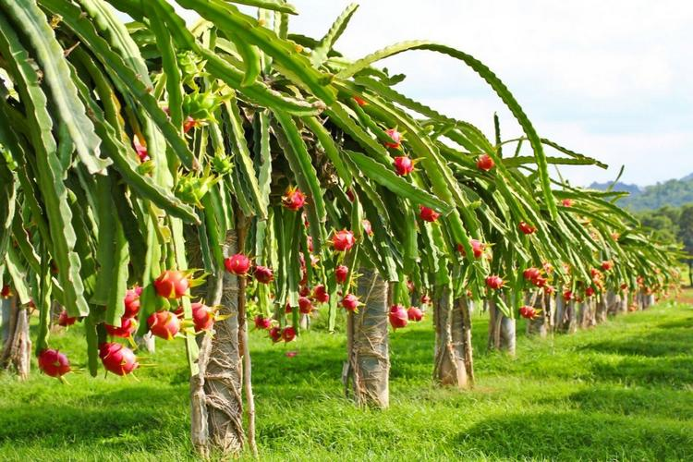

**Разновидности питахайи**

Фрукт имеет несколько сортов. Они отличаются друг от друга по внешнему окрасу, цвету мякоти, размеру и форме плода.

**Питахайя подразделяется на 3 основных вида:**

**Белая.**

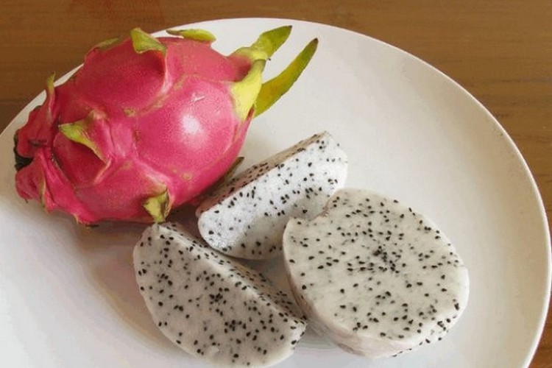

Плод с внешними светло-зелеными наростами и кожурой ярко-красного цвета обладает приятным травянистым ароматом. Его белая мякоть усыпана черными семечками.

**Желтая.**

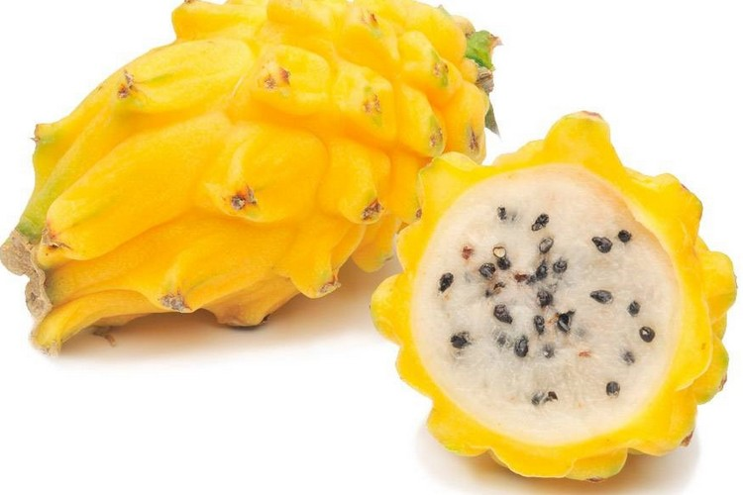Кожура и внешние наросты имеют одинаковый желтый окрас. Их выпуклость является главной отличительной стороной по сравнению с другими фруктами. Внутренняя часть состоит из белой мякоти и черных семечек. По вкусу желтая питахайя является самой сладкой из всех существующих сортов.

**Красная.**

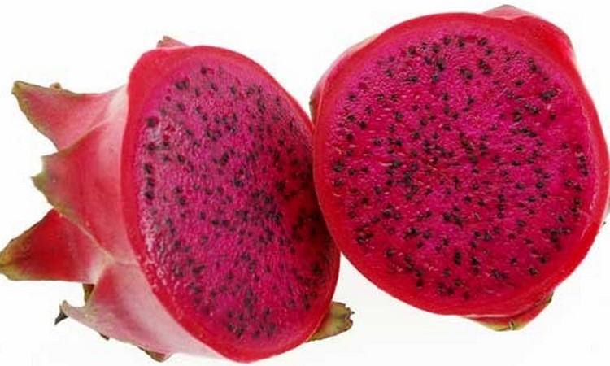

Единственный из сортов, у которого мякоть и внешняя кожура имеет одинаковый ярко-красный цвет. В сочетании с черными семечками красный экзотический фрукт очень сильно напоминает арбуз. Для его выращивания необходим наиболее тщательный уход.

В 100 граммах любого сорта содержится огромное количество витаминов, а также микро и макроэлементов, которые положительно влияют на пищеварительные процессы, проходящие внутри организма. Главными среди них являются следующие вещества: железо — 0.3-0.7 мг. Нормализует обменные процессы; аскорбиновая кислота — 9.0 мг. Синтезирует коллаген, ускоряет свертываемость крови и снижает различные воспаления; фосфор — 30 мг. Укрепляет костную ткань и улучшает метаболизм; каротин. Улучшает рост клеток, благодаря своему окислительному воздействию на них; е-токоферол. Укрепляет клетки организма, предотвращая их от разрушений. В семенах кактусового фрукта содержится огромное количество жирных кислот. Они снижают уровень холестерина в крови и принимают активное участие в формировании клеточных мембран. А наличие тиамина в мякоти положительно влияет на вегетативную нервную систему и вместе с этим стимулирует работу сердца. Людям с сахарным диабетом фрукт питахайя помогает снизить гликемический индекс, благодаря содержанию в нем клетчатки. В косметологии из него приготавливают маски для лица. Они обладают тонизирующим и увлажняющим эффектом. Антиоксидантное действие питательных веществ позволяет предотвратить различные кожные высыпания, возникающие у людей с проблемной кожей лица.

В пище растение может использоваться по-разному: питахайю добавляют в йогурт или щербет; в некоторых государствах местные жители предпочитают взбивать фрукт в блендере, смешивая его со сгущенкой, сыром маскарпоне и миндалем; из него получаются вкусные коктейли, смешивая с лаймом, лимоном и молоком; цветки питахайи можно высушить и затем положить в чай для придания чарующего аромата.

1. **Противопоказания к употреблению питахайи**

Мякоть и черные семена питахайи очень быстро перевариваются в организме, не вызывая лишнего дискомфорта. Его рекомендуется употреблять на пустой желудок утром или в обеденный перерыв. Людям, которые поддерживают здоровый образ жизни и интенсивно занимаются спортом, следует употреблять питахайю перед тренировкой. На ночь от него лучше всего воздержаться. Несмотря на его высокие полезные свойства и низкую калорийность, важно помнить, что у некоторых людей может складываться непереносимость к данному экзотическому фрукту. И как правило, она выражается рядом побочных эффектов, возникающие во время его употребления. Самыми распространенными из них являются: изжога, метеоризм, диарея и диспепсия. Также возможно появление различных аллергических реакций, которые могут сопровождаться оттеком Квинке. Людям, которые страдают бронхиальной астмой, крапивницей, язвенным колитом и хроническим гастритом следует воздержаться от употребления питахайи.

Во время еды драконий фрукт словно тает во рту. Он очень сладкий, мягкий и сочный. По вкусу напоминает дыню.

**Питахайю можно есть двумя способами**:

Разрезание фрукта на две части. Предварительное очищение плода от кожуры и его дальнейшее употребление. Спелость плода определяется по нескольким признакам. Если он является мягким на ощупь и на его внешней кожуре не наблюдается каких-либо темных пятен, это означает, что питахайя полностью созрел. При наличии твердости лучше всего подождать с его употреблением и поместить фрукт на несколько дней в холодильник. Пробуя впервые, необходимо помнить, что съедобным является его внутренняя часть, а именно мякоть и семечки. Запрещается давать питахайю грудным и маленьким детям до 10 лет. Поскольку из-за слабого несформировавшегося организма у них могут возникать аллергические реакции. Кормящим матерям на время тоже рекомендуется воздержаться от экзотического фрукта, так как вещества, содержащиеся в питахайе способны проникать в грудное молоко и вместе с ним поступать в организм малыша. Во избежание пищеварительных болезней, врачи советуют придерживаться определенных нормы. В день положено съедать не больше 4-5 фруктов.

1. **Драконовый фрукт питахайя: выращивание в комнатных условиях.**

При правильной посадке кактус питахайя в домашних условиях способен расти на протяжении 5-7 лет. Он может размножаться черенками, прививанием и семенами.

**Практическая часть.**

Для выращивания питахайи семенами я выполнил следующие действия:

1.Изъятие семян. Для этого плод следует размять, залить водой, а затем процедить через мелкое сито.

2. Перед посадкой семена необходимо тщательно очистить от мякоти, просушить и только через 3 дня высаживать в почву, предварительно обработав их биофунгицидом. Иначе они сгниют в земле.

3. На дне горшка с дренажной прослойкой потребуется сделать лунку глубиной 1-1,5 см. Посадочный грунт необходимо подбирать такой, который предназначен специально для суккулентов, то есть растений, способных на определенный промежуток времени запасать влагу в своих листьях и стеблях.

4. В созданную лунку кладутся семена в количестве 3-5 штук и затем все это зарывается. Далее почву необходимо полить водой. Сделать это нужно таким образом, чтобы земля смогла пропитаться не полностью, а лишь на 2/3.

5. Сразу после этого горшок покрывается полиэтиленом или стеклом. Данная деталь позволит создать тепличные условия для экзотического растения.

6. Горшок с посаженными семенами желательно должен находиться в зоне попадания солнечных лучей. Для благоприятного роста комнатная температура должна составлять не ниже +23°С.

7. Полив следует осуществлять регулярно, раз в 2 дня.

При выполнении всех указанных выше действий, уже через 7 дней появились первые ростки. Примерно через месяц растение становится пригодным для пересадки в отдельные горшки.

**V. Заключение**

* Познакомился с разновидностями питахайи.
* В результате этого проекта я выяснил, что возможно вырастить питахайю в комнатных условиях с помощью семян.
* Питахайя не только экзотическое комнатное растение, но и полезный продукт для птиания.
* При использовании в пищу следует помнить о противопоказаниях.

Гипотеза подтвердилась, проблема решена путем исследования.

**VII. Приложение**

Приложение 1

**Советы по уходу за Питахайей.**

Драконовый фрукт питахайя вырастить дома можно только при постоянном уходе за растением.

Для этого важно учитывать следующие особенности:

Верхний слой грунта должен быть постоянно влажным. С начала весны и до сентября растение нуждается в регулярном поливе.

Подкормка должна осуществляться, начиная с весны и заканчивая наступлением осени. В этот период питахайя растет наиболее активно.

Для самостоятельного переноса пыльцы необходимо воспользоваться кистью или ваткой.

Каждый второй полив следует проводить совместно с добавлением удобрения, которое должно поступать в почву большими объемами. Для нормального развития необходимо взять 3-4 грамма сухого удобрения и залить 1 литром воды. Добавлять удобрение в почву после каждого второго полива.

Начиная с ноября, питахайю следует начинать подготавливать к зимним климатическим условиям. Для этого постепенно нужно уменьшать количество поливов. Поскольку растение развивается достаточно быстро, то заранее необходимо подготовить подпорки, которые придется установить в случае необходимости.

Во избежание лишней массы, питахайю следует обрезать. Этот процесс растением переносится очень легко.

В домашних условиях побеги растения можно обмотать вокруг бамбуковой палки и далее завязать их между собой веревкой или хомутиком из мягкой кожи. Летом температура в помещение не должна превышать + 25 градусов. Питахайя быстро адаптируется к резким похолоданиям.

Также данное растение способно расти как в солнечных местах, так и в тени.

Цветки у растения вырастают достаточно поздно. Они могут появиться только после 5-7 лет ухода. Их распускание происходит ночью. Для появления новых плодов растение необходимо опылять методом перекрестного опыления. Этот процесс предстоит осуществлять вручную. Он возможен только при наличии двух растений. Начиная с июня и до конца сентября, наступает период для сбора урожая кактусового фрукта. Растение, особенно взрослое, не требует тщательного ухода за собой и нормально переносит климатические изменения, происходящие в окружающей среде. Поэтому давать новые плоды питахайя способна круглый год.

Ухаживая за фруктом, очень важно не переборщить с поливами. Иначе при чрезмерном орошении растение начнет гнить и тогда последствия окажутся необратимыми. В восточноазиатских странах питахайя продается на каждом углу. Его выращивают на огромных плантациях. Ежегодный объем фрукта, который удается собрать, составляет около 30 тонн. Он особенно пользуется высоким спросом у туристов и жителей Европы.

Приложение 2

**Блюда из питахайи**

Из драконьего фрукта можно приготовить вкусные коктейли или использовать его в различные блюда в качестве дополнения. Ниже собраны распространенные рецепты.

**Кебаб из драконьего фрукта**

Для приготовления понадобится кактусовый фрукт, манго и ананас. Блюдо готовится на мангале или электрическом гриле. Огонь должен быть средний. При использовании жаровни требуется хорошо прогреть духовку. Всю мякоть необходимо вытащить и порезать на маленькие квадратики. Далее на такие же маленькие кусочки разрезается манго и ананас. Как только прямоугольные кусочки из питахайи, манго и ананаса будут готовы, следующим шагом останется нанизывание фруктов на деревянные шпажки или металлические шампуры. Это нужно сделать таким образом, чтобы на концах оставалось свободное место для переноса блюда. Процесс обжарки занимает не более 2 минут. Степень готовности кебаба определяется по внешнему виду. Если нанизанные фрукты успели подрумяниться с двух сторон, то их следует снять с огня. Готовое блюдо подается вместе с сахаром.

**Приготовление коктейля**

Основные ингредиенты для приготовления: банан; черника; питахайя. Первым делом питахайя разрезается пополам, вся его мякоть вытаскивается и нарезается кубиками. Далее на маленькие куски необходимо разрезать один банан и подготовить 500 грамм вымытой черники. Напиток можно приготовить из йогурта, цельного молока, соевого молока и орехового молока. Заключительным этапом остается перемешивание всех ингредиентов и получение однородной массы. Для этого банан, черника и питахайя добавляются в блендер и затем взбиваются до жидкого состояния. Если коктейль получился слишком густым, его можно разбавить молоком, соком или водой.

**Шербет из питахайи**

Для приготовления необходимо в точности соблюсти следующие действия: Мякоть фрукта поместить в блендер и размешать с водой в соотношении 3/4. Сверху добавить 2 столовые ложки сахара и одну ложку лимонного сока. Для получения однородной массы следует воспользоваться функцией «Пульсация». Далее, полученная смесь выливается в форму для выпечки. После этого все нужно накрыть полиэтиленовой пленкой и поставить в морозильную камеру. На протяжении 8 часов смесь необходимо помешивать, доставая её через каждые 2 часа.

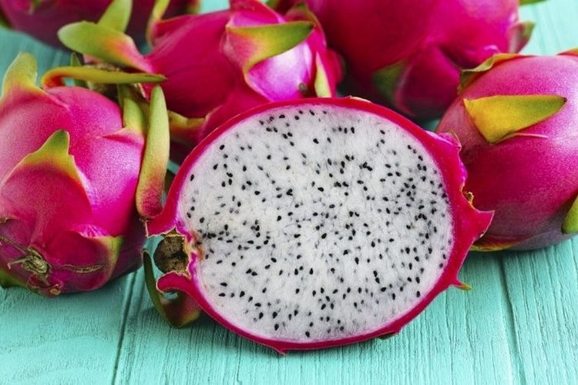

Итог Диетологи советует добавлять питахайю в еду и делать из него различные блюда, поскольку его полезные свойства благотворно влияют на пищеварительные процессы, которые протекают в организме человека. Также в экзотическом фрукте имеется кальций и фосфор. Он укрепляет зубы и костную ткань. А содержание витаминов B и C повышают иммунные функции организма и, кроме того, участвуют в нормализации правильного кислотного баланса. Фрукт питахайя уникален своими антиоксидантными свойствами. Он снижает отечность лица и других кожных покровов, которые могут быть вызваны нарушениями в работе сердца. Наличие во фрукте различных минералов, микро и макроэлементов помогает людям предотвратить различные грибковые болезни. Они могут проявляться из-за дефицита в организме человека калия магния и фосфора. Именно поэтому питахайю очень важно включать в рацион питания.

**VI. Литература и источники**

1. : <https://ladynumber1.com/sad-i-ogorod/pitaxajya-ili-drakonovyj-frukt-vyrashhivanie-v-domashnix-usloviyax.html>